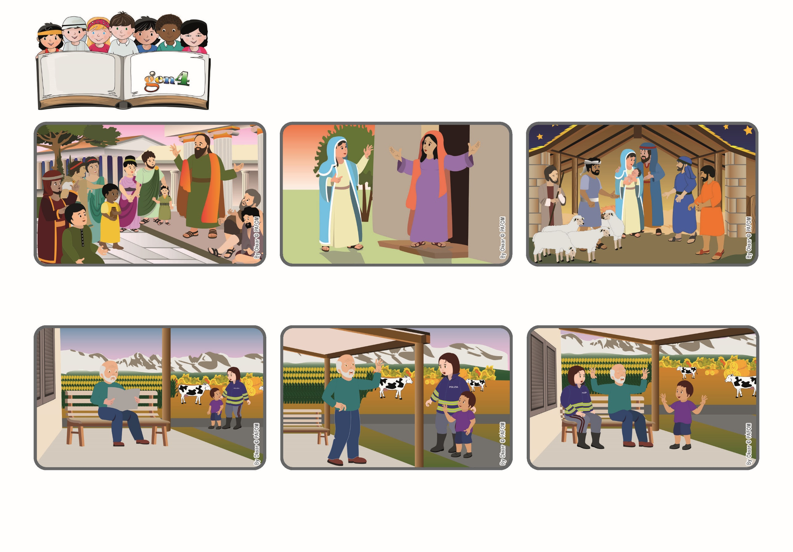

**「應常歡樂，不斷禱告，事事感謝：這就是天主在基督耶穌內**

**對你們所有的旨意。」（得前5:16-18）**

**耶穌來帶給我們喜樂**

**2023年12月**

**生活聖言**

**里卡多住在意大利米蘭附近的一個小村莊。 當他和媽媽外出時，經常會遇到一位老先生坐在門前的露台上。**

**每次當里卡多經過，這位老先生都會友善地打招呼：「你好！」他非常善良但看起來有點悲傷。幾天下來，他都是這樣打招呼，里卡多想：「也許這位先生感到孤獨，需要陪伴。」**

**於是，一天下午，里卡多沒有和朋友們玩耍，而是請媽媽陪他去找那位先生，陪伴他。那位老先生感到非常高興！**

**是的，她所生的嬰孩耶穌會帶來和平與正義，幫助窮人和飢餓的人，讓富人和有權勢的人空手而去。瑪利亞迎接了耶穌，有了她的願意，天主就會做偉大的事。**

(摘自將臨期第三個主日禮儀讀經內容)

**耶穌的母親瑪利亞對此深有體會。當她與懷孕的表姐依撒伯爾相遇時，她的心中為即將發生的所有重要的事情感到喜悅！**

保祿宗徒寫信給早期基督徒團體，總是提醒每個人，藉著來到世上的耶穌，我們有很多理由感謝天主，並喜樂生活。